Министерство образования Республики Беларусь

Учреждение образования

«Белорусский государственный университет
информатики и радиоэлектроники»

Факультет компьютерных систем и сетей
Кафедра информатики
Дисциплина: Конструирование программ

Отчёт по лабораторной работе №2

Арифметические команды

Студент Кахновский Е.С.

Принимающий Романюк М.В.

МИНСК 2022

Вариант 10

Вычислите разность содержимого регистров X и Y.
Код программы:
org $8000
ldx #777 ; Загрузка значение в Х
ldy #77 ; Загрузка значение в Y
sty $8010 ; Загрузка Y в M
xgdx ; Обмен X с D
subd $8010; Вычитание M из D
xgdx ; Обмен X с D

Регистры до выполнения программы:
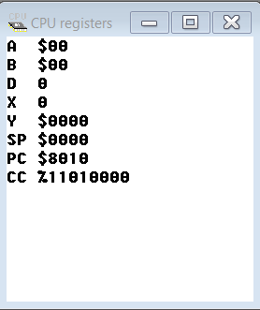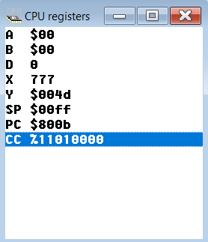
Регистры и память после выполнения программы:

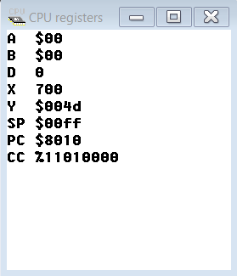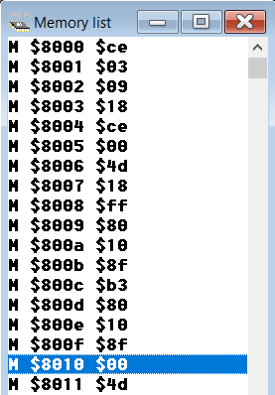

Таким образом, в ходе программы было добавлено значение в регистр X и Y,
загрузили значение регистра Y в память, перенесли значение регистра X в D,
вычли из регистра D значение Y из памяти, перенесли значение D в X.

